پايان نامه براي دريافت درجه كارشناسي /کارشناسی ارشد در رشته معماري

عنوان پايان نامه

نگارش:
نام كامل نويسنده در اينجا نوشته شود

استاد راهنما:
نام استاد راهنما در اينجا ذكر گردد
استاد مشاور:
نام استاد راهنما در اينجا ذكر گردد

ماه و سال

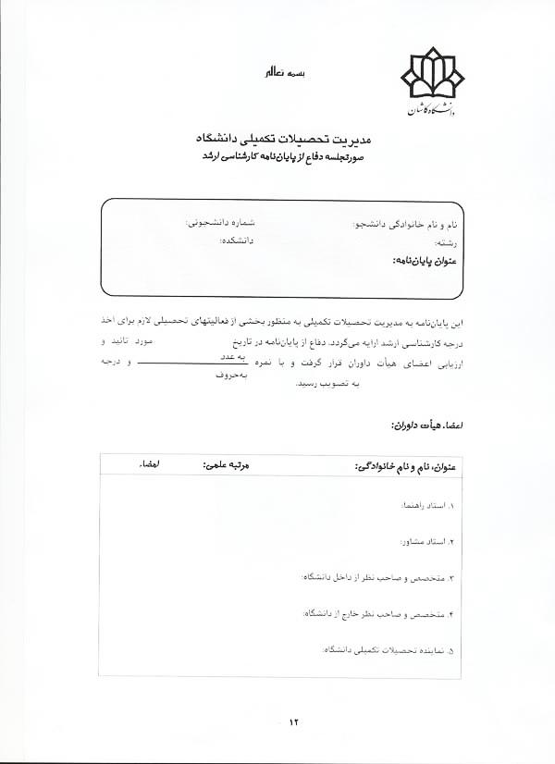

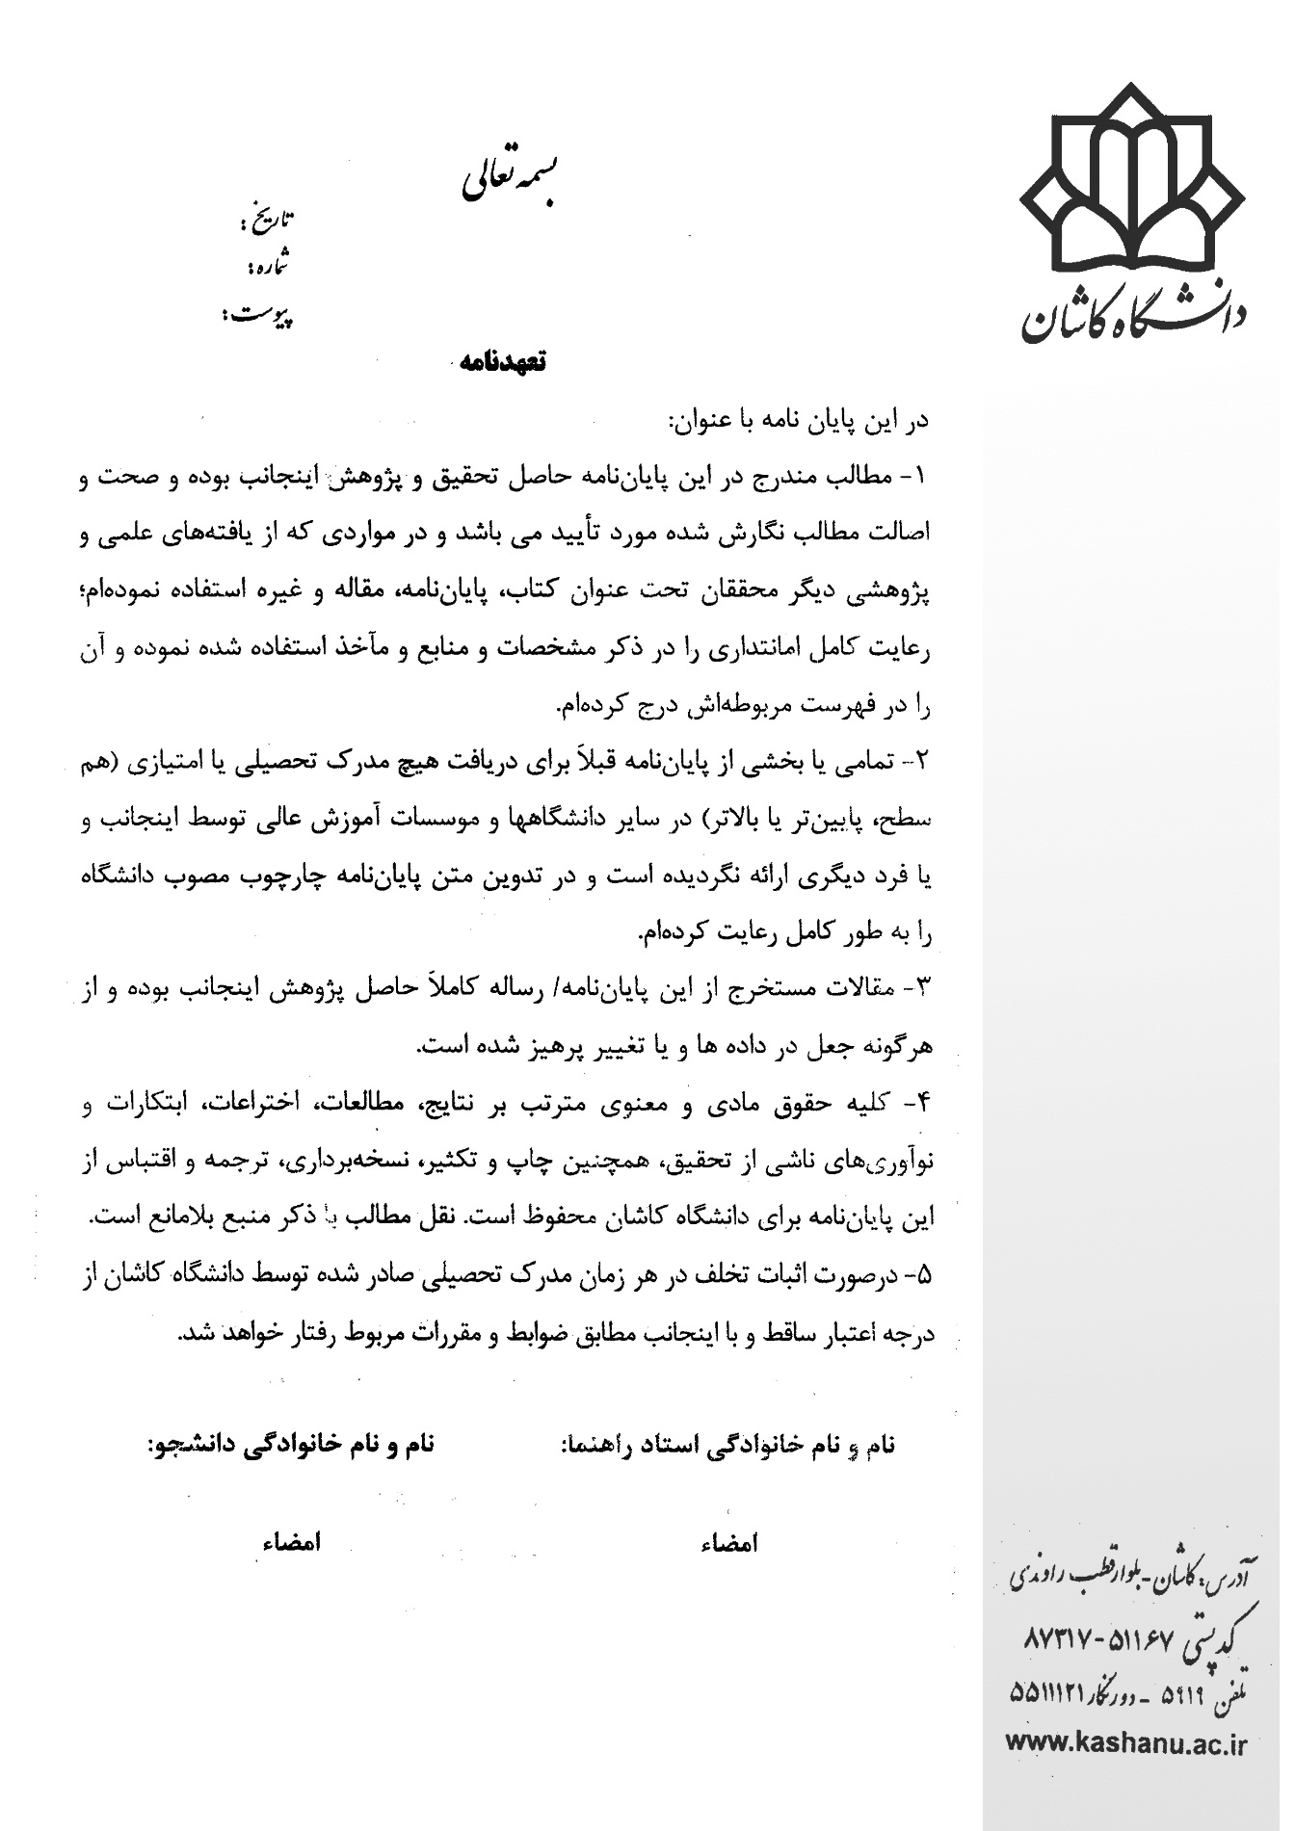

شناسنامه پایان نامه
ردیف | مقطع تحصیلی
1 | نام درس
2 | موضوع
3 | استاد راهنما
4 | دانشجو
5 | بهره بردار
6 | تاریخ دفاع
7 | کاربری بنا
 | 1-مسکونی | 2-تجاری | 3-آموزشی | 4- آموزش حرفه ای دانشگاهی وتحقیقاتی |  | 5- فرهنگی | 6- مذهبی |  | 7- گردشگری | 8-درمانی | 9-بهداشتی | 10-ورزشی |  | 11-سیاسی | 12-باز وسبز، تفزیحی | 13- نظامی وانتظامی | 14-صنعتی | 15-تاسیسات وتجهیزات شهری | 16-ترابری وانبارداری |  | 7- نمایشگاهی |  | 18- سایر
8 | مکان سایت |  |  |  | استان:  شهر:  آدرس:
9 | مساحت زمین طرح
10 | سطح اشغال
11 | تعداد طبقات بنا
12 | زیر بنا
13 | سیستم سازه بنا |  |  |  | بتنی |  |  | فلزی
14 | سیستم تاسیسات
15 | کلید واژه ها
16 | سرفصلهای گزارش پروژه
17 | نوع وتعداد مدارک

پايان نامه براي دريافت درجه كارشناسي / کارشناسی ارشد در رشته معماري

عنوان پايان نامه

نگارش:
نام كامل نويسنده در اينجا نوشته شود

استاد راهنما:
نام استاد راهنما در اينجا ذكر گردد
استاد مشاور:
نام استاد راهنما در اينجا ذكر گردد

ماه و سال

تقدیم و اهداء(اختیاری)
اینجا بنویسید

اقرارنامه
اينجانب (نام و نام خانوادگي دانشجو) اعلام مي‌دارم كه تمام فصل‌هاي مختلف اين رساله و اجزاء مربوط به آن براي اولين بار و توسط شخص خودم انجام پذيرفته است. برداشت از نوشته‌ها، اسناد، مدارك و تصاوير پژوهشگران حقيقي يا حقوقي با ذكر مآخذ كامل و به شيوه تحقيق علمي صورت گرفته است.
بديهي است در صورتيكه خلاف موارد فوق اثبات شود مسئوليت آن مستقيماً به عهده اينجانب خواهد بود.

واگذاري حقوق به دانشگاه
حق هرگونه استفاده از این رساله، به هر صورت (نقل قول، تکثیر و...) برای نویسنده آن و دانشگاه کاشان محفوظ است. استفاده از مطالب و اسناد و مدارک مربوط به این رساله به هر شكل، تنها با کسب مجوز کتبی از نویسنده و یا دانشگاه کاشان ممکن خواهد بود.
نقل قول مطالب و اسناد مربوط به این رساله، جهت استفاده در طرح‌های تحقیقاتی و پایان نامه‌ها و رسالات دانشگاهی، با ذکر مأخذ بلامانع است.

چکیده فارسی (حداکثر 300 واژه)
اینجا نوشته شود

واژگان کلیدی( 5 تا 7 واژه)
اینجا نوشته شود

پیشگفتار(اختیاری)
اینجا بنویسید

تقدیر و تشکر(اختیاری)
اینجا بنویسید

فهرست اجمالی
مقدمه: 18
1-بخش اول: شناخت موضوع طراحی 19
2- بخش دوم: شناخت و تحلیل مکان و بستر طراحی 20
3- بخش سوم: طراحی معماری 21
4- پیوستها 24

فهرست تفصیلی
شناسنامه پایان نامه 3
تقدیم و اهداء(اختیاری) 5
اقرارنامه 6
واگذاري حقوق به دانشگاه 7
چکیده فارسی (حداکثر 300 واژه) 8
واژگان کلیدی( 5 تا 7 واژه) 8
پیشگفتار(اختیاری) 9
تقدیر و تشکر(اختیاری) 10
مقدمه: 17
1-بخش اول: شناخت موضوع طراحی 18
1-1 - سطح دوم 18
2- بخش دوم: شناخت و تحلیل مکان و بستر طراحی 19
2-1 - سطح دوم 19
3- بخش سوم: طراحی معماری 20
پی نویس ها ( در صورت وجود) 21
فهرست منابع 22
4- پیوستها 23
چکیده انگلیسی (حداکثر 300 واژه) و واژگان کلیدی(5 تا 7 واژه) 24

فهرست جدول ها(در صورت وجود)

فهرست شکل ها (در صورت وجود)

فهرست علائم و اختصارات (در صورت وجود)

مقدمه:
مقدمه گزارش شامل موارد زير مي باشد.
- بیان مسأله طراحی
- ضرورت مسأله طراحی
- اهداف پژوهش و طراحی
- روش پژوهش و طراحی
- ساختار پژوهش و طراحی

بخش اول: شناخت موضوع طراحی
متن نوشته شود

1-1 - سطح دوم
متن نوشته شود

سطح سوم
متن نوشته شود

سطح چهارم

بخش دوم: شناخت و تحلیل مکان و بستر طراحی
متن نوشته شود

2-1 - سطح دوم
متن نوشته شود

سطح سوم
متن نوشته شود

سطح چهارم

بخش سوم: طراحی معماری

پی نویس ها ( در صورت وجود)

فهرست منابع

پیوستها
پیوست 1 : مدارک و مستندات طراحی معماری شامل تصاویر سه بعدی و نقشه های دو بعدی در قطع A4وA3 (n صفحه )
پیوست 2 : عنوان پيوست (n صفحه )

چکیده انگلیسی (حداکثر 300 واژه)
اینجا نوشته شود

واژگان کلیدی(5 تا 7 واژه)
اینجا نوشته شود

University of Kashan

Faculty of Architecture and Art

Thesis in Partial Fulfillment of the Requirements for the Degree of Bachelor/Master of Architecture

Thesis title

By: Author name

Under Supervision of:

Month and Year

